1. Разработка и описание алгоритмов

В разрабатываемом приложении пользователи разделены на две группы: администратор и ресурсный менеджер. В связи с этим, в рассматриваемой системе необходимо реализовать авторизация (рис.4.1).



Рисунок 4.1 – Схема авторизация пользователя в системе

Все страницы приложения имеют сходства в структуре:

* разделены по определенной тематике;
* реализуют вывод на экран данных в табличной форме;
* реализуют редактирование данных, взятых из таблицы;
* реализуют удаление данных о выбранном объекте.

Отличительной чертой страницы “*Analysis*” является то, что на ней, кроме перечисленных выше функций, входные данные обрабатываются, то есть происходит анализ успеваемости студентов на основе промежуточной аттестации.

Рассмотрим функции поподробнее. В качестве примера возьмем страницу “*RDM*”. Стоит обратить внимание, что реализация функционала, проводимого с ресурсным менеджером, ограничена, поэтому будем считать, что вход выполнен под логином администратора.

Список ресурсных менеджеров может изменяться. Прежде всего, данные в нем могут добавляться. Процесс добавления ресурсного менеджера представлен на рис. 4.2. Основной процесс добавления нового *RDM* происходит на стороне сервера. Клиент же обрабатывает вводимые данные и посылает запрос на добавление серверной части приложения. Также клиент обрабатывает ситуацию, когда нажата кнопка отмены совершенных действий. В этом случае, происходит очищение всех заполненных полей формы добавления.

Функция редактирования представлена на рис. 4.3. По схеме видно, что большая часть процесса происходит на клиенте. Сервер же принимает запрос на обновление, меняет данные о выбранном *RDM* и отправляет их обратно на клиент, где эти данные обрабатываются и отображаются вместо предыдущих.

Удаление RDM представлено на рис. 4.4. Аналогично предыдущим функциям, запрос на удаление выбранного ресурсного менеджера отправляется на сервер. И уже там с выбранным RDM происходят какие-либо действия. Клиентская сторона лишь запрашивает подтверждение на удаление. Это необходимо для избегания потери данных, связанное с человеческим фактором.

А вот анализ успехов студентов, основанный на их посещаемости и успеваемости, полностью происходит на клиенте. На рис. 4.5-4.6 представлен алгоритм вычисления балла. Взаимодействие с пользователем происходит только при вводе данных об успеваемости и посещаемости студентов. Все остальные действия осуществляет клиентская часть, где происходят отображение и вычисление данных.



Рисунок 4.2 – Схема добавления ресурсного менеджера



Рисунок 4.3 – Схема редактирования данных ресурсного менеджера



Рисунок 4.4 – Схема удаления данных о ресурсном менеджере

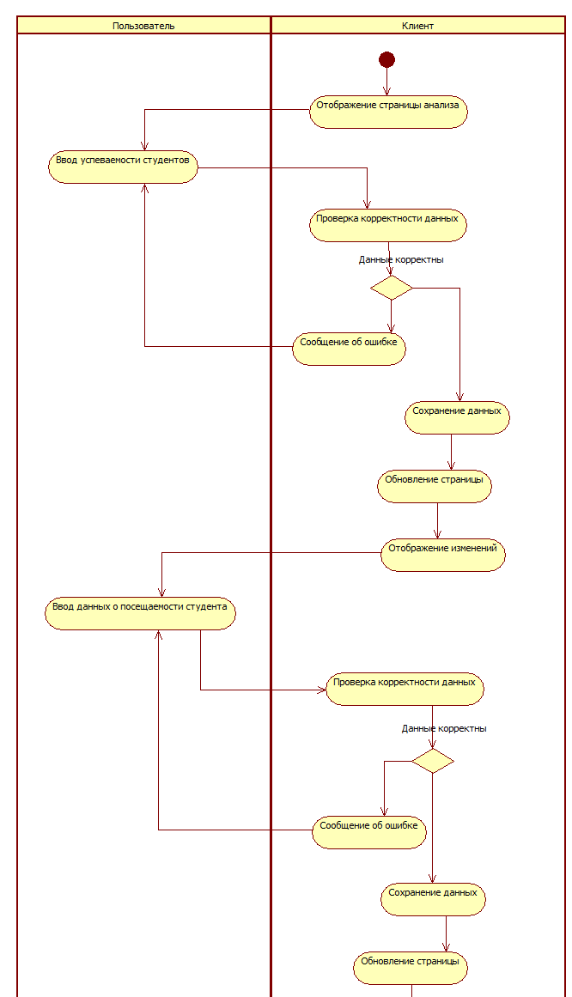

1

Рисунок 4.5 – Начало схемы вычисления балла анализа успеваемости студента

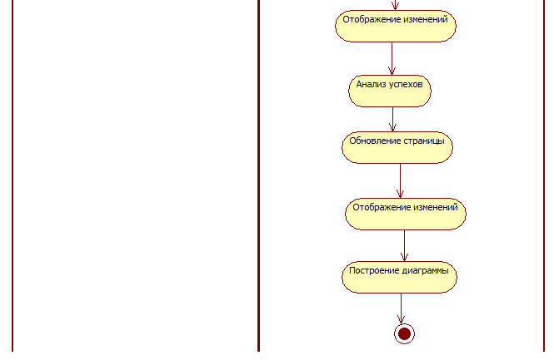

1

Рисунок 4.6 – Окончание схемы вычисления балла анализа успеваемости студента